Exercices Bootstrap

# Exercice 1

Ce n’est pas encore un exercice Bootstrap.

Complétez l’exercice1.html afin que le rendu soit comme ceci :

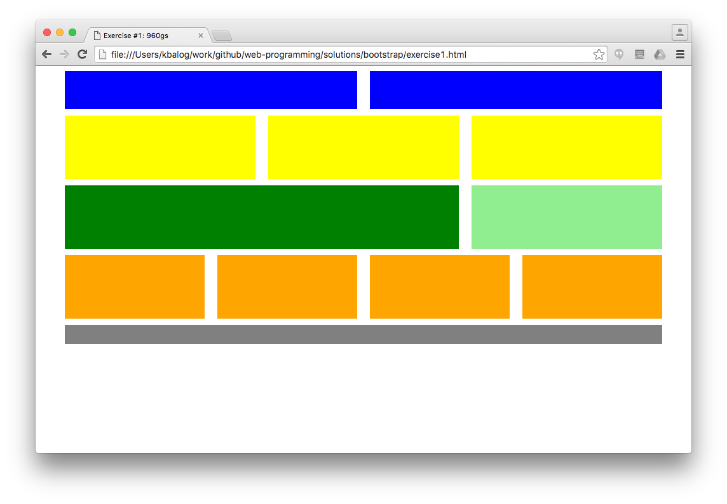

Vous avez besoin de créer des div en utilisant les classes CSS préparées dans 960.css. Voyez cette page en exemple : [960 Grid System — Demo](https://960.gs/demo.html)

Indice : La première div bleue ressemble à ça :

<div class="grid_6">

<div class="blue">

</div>

</div>

# Exercice 2

Complétez l’exercice2.html pour reproduire les visuels ci-dessous. Commencez par la version mobile.

Indice : Utilisez les classes responsives sur les lignes.

Version mobile :

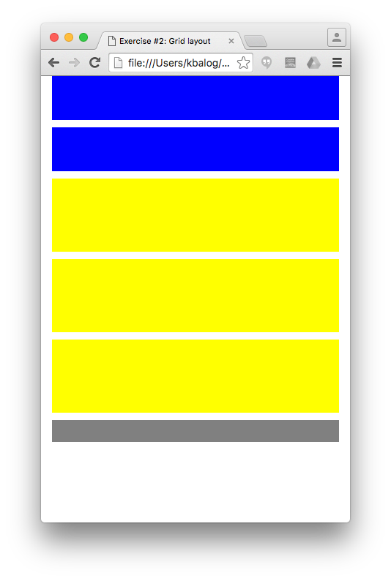

Version Desktop :

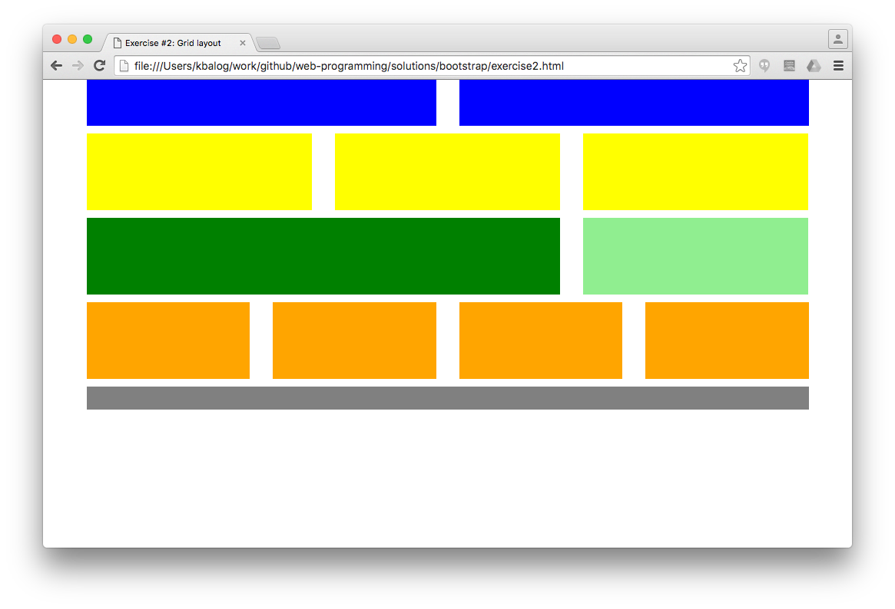

# Exercice 3

Donnez le style au document exercice3.html en utilisant Bootstrap. Vous allez avoir besoin d’inclure le CSS de Bootstrap dans l’entête. Consultez la documentation Bootstrap pour plus d’information.

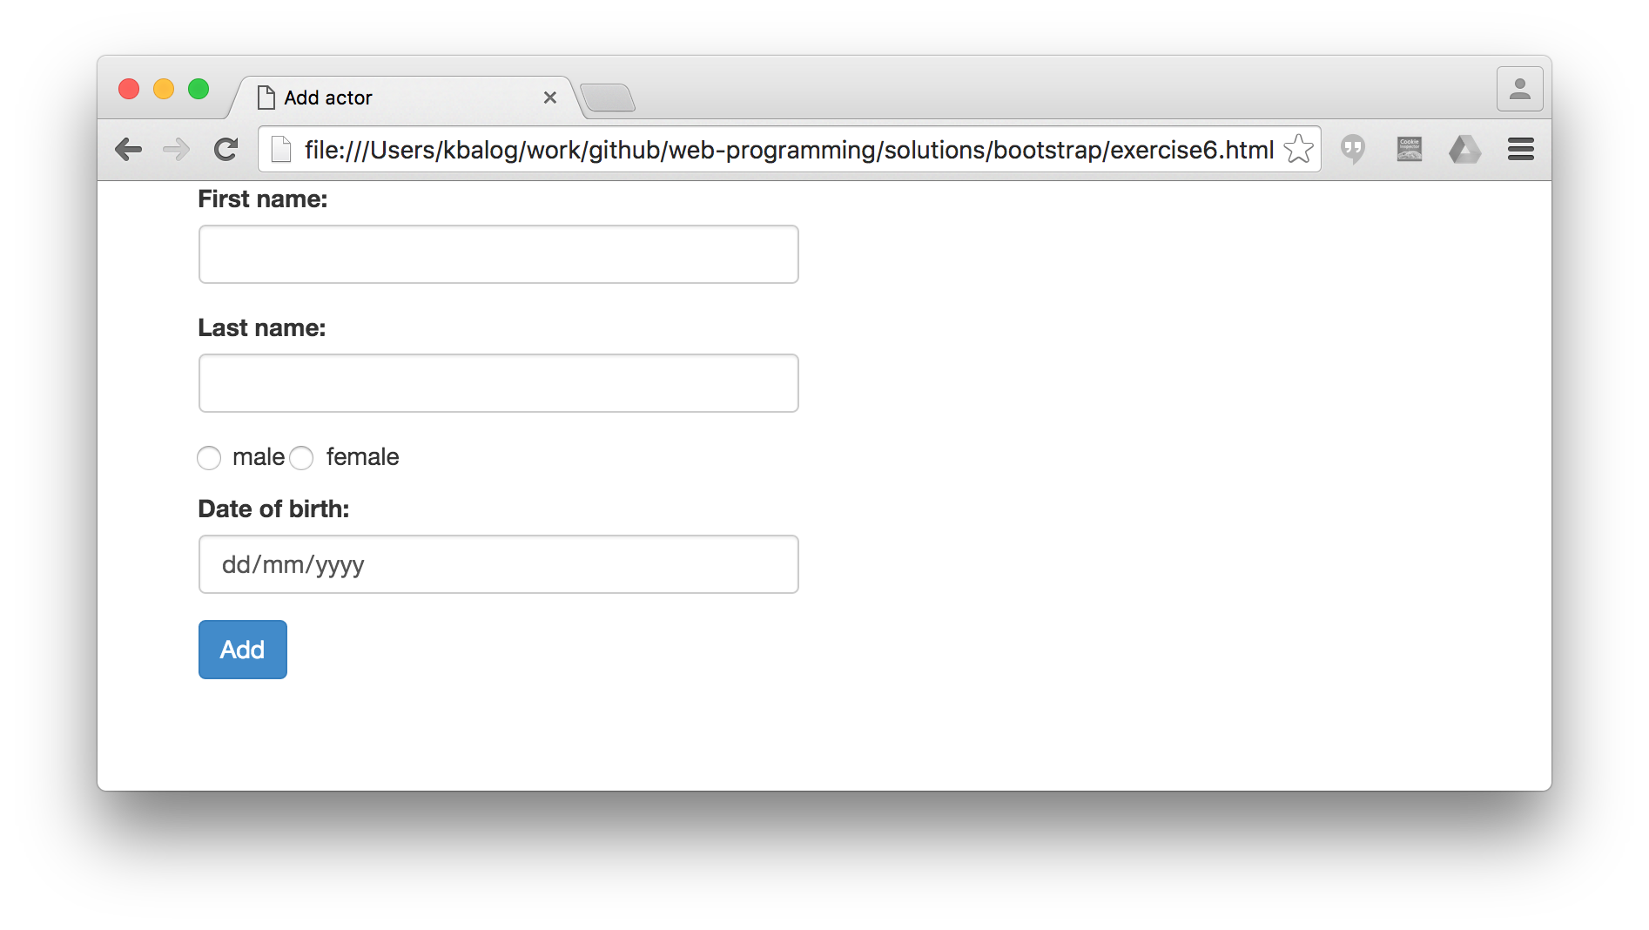

# Exercice 4

Mettez en forme l’exercice4.html en utilisant Bootstrap en suivant les étapes ci-dessous.

1. Utiliser la grille Bootstrap pour créer la sidebar et le content.

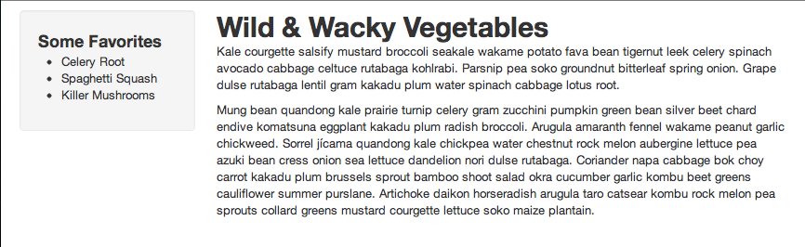

1. Utiliser les classes CSS pour ajouter les quote (nom de l’auteur), table et le formulaire de recherche.

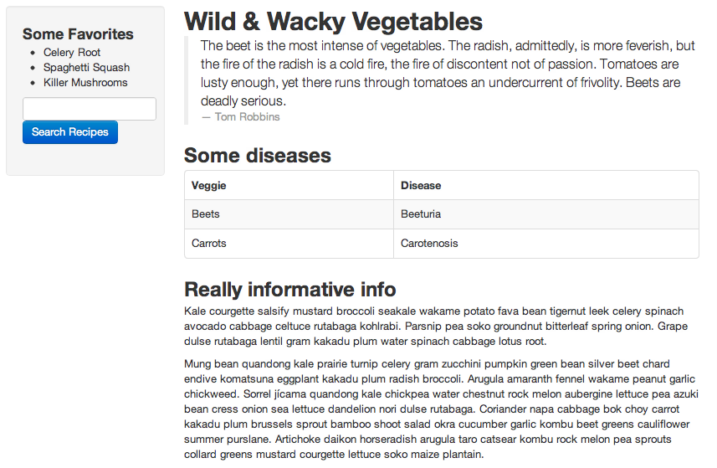

1. Utiliser le composant alert de Bootstrap pour ajouter l’info danger. Utiliser les classes thumbnails pour formater les images.

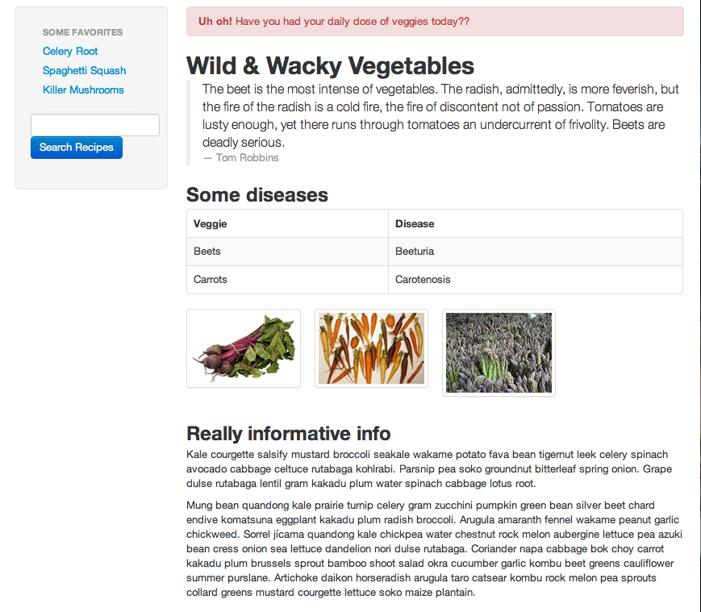

# Exercice 5

Essayez les différents composants Bootstrap en suivant les étapes ci-dessous. Pour cet exercice, il n’y a pas de fichier de départ. Vous allez devoir tout coder de A à Z.

1. Ajouter une barre de navigation , un jumbotron sur toute la largeur (full-width) et trois colonnes avec du contenu.

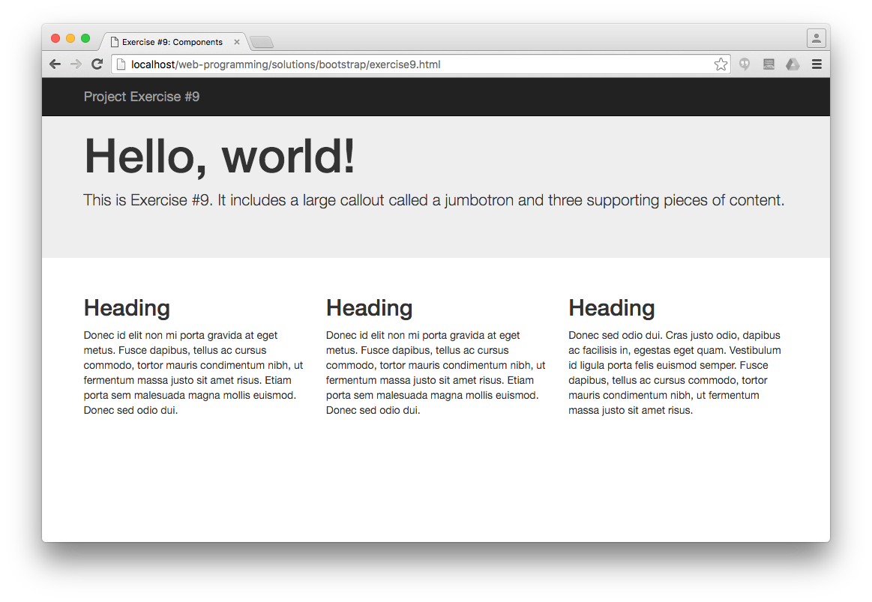

1. Ajouter à la navigation les éléments suivants :
   1. La navbar doit toujours être fixe sur le haut de l’écran
   2. Ajouter trois éléments de menu plus un menu déroulant sur la gauche. Marquez que le deuxième élément du menu est actif.
   3. Ajouter un formulaire de connexion avec un email et un mot de passe sur la droite.

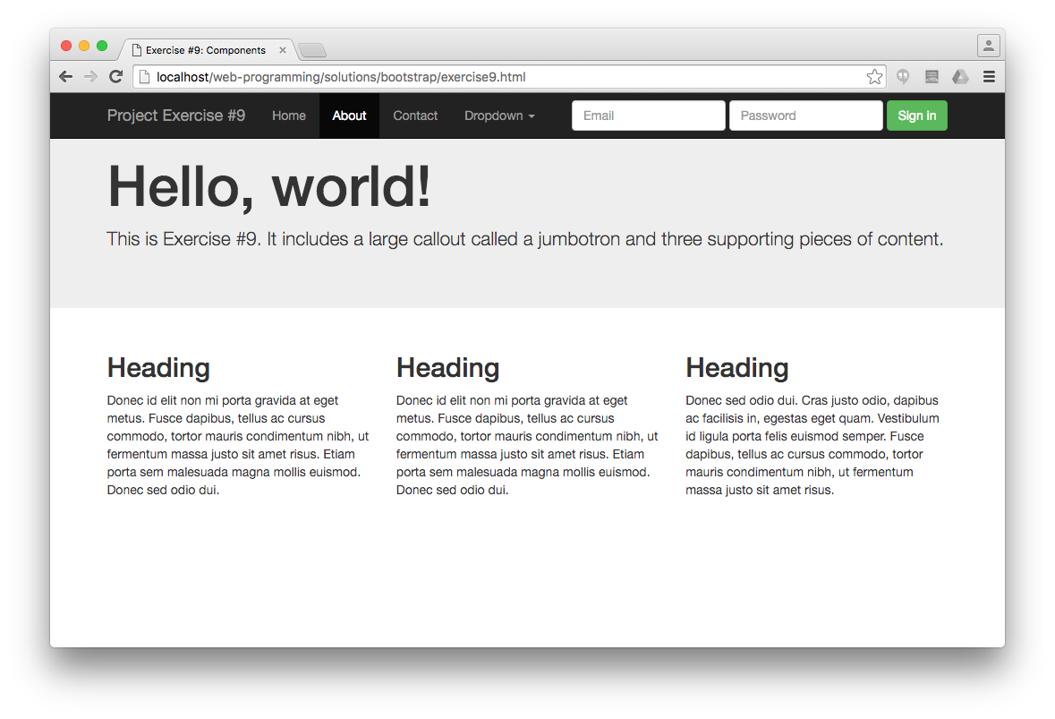

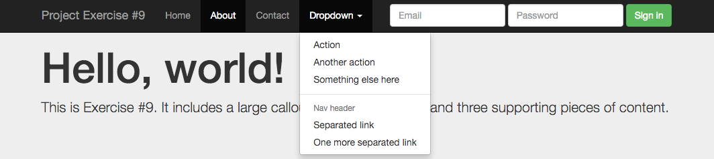

1. Ajouter un bouton primaire (primary) “Learn more” dans le jumbotron et des boutons “view details” en taille moyenne avec différentes icones sour le texte des blocs de chaque colonne.

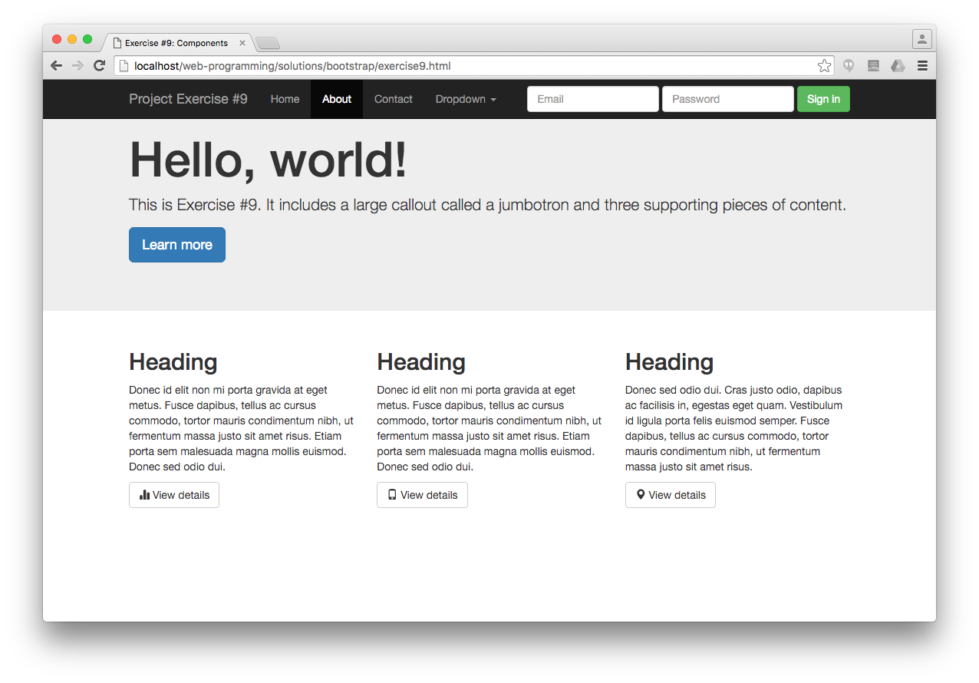

1. Ajouter une alerte sous le jumbotron et un label “New” à l’entête de la troisième colonne. Puis, ajouter un badge avec un numéro à l’élément “Contact” de la navbar.

